การมีส่วนร่วมของผู้บริหาร
ชื่อ โครงการเสริมสร้างคุณธรรม จริยธรรม ป้องกันการทุจริตประพฤติมิชอบ ประจำปี ๒๕๖๕
เมื่อวันที่ ๑๒ มกราคม ๒๕๖๕ เวลา๑๐.๐๐น. เป็นต้นไป นายสมชาติ ทิพศิลา ตำแหน่งนายกองค์การบริหารส่วนตำบลบงเหนือ อำเภอสว่างแดนดิน จังหวัดสกลนคร เป็นประธานในพิธีในการประชุมโครงการเสริมสร้างคุณธรรม จริยธรรม ป้องกันการทุจริตประพฤติมิชอบ ประจำปีงบประมาณ ๒๕๖๕ ของ องค์การบริหารส่วนตำบลบงเหนือ อำเภอสว่างแดนดิน จังหวัดสกลนคร ประจำปีงบประมาณ พ.ศ. ๒๕๖๕ โดยมีวัตถุประสงค์เพื่อให้เจ้าหน้าที่ของหน่วยงานตระหนักถึงพิษภัยของการทุจริต และสามารถคิดแยกแยะประโยชน์ส่วนตัวและประโยชน์ส่วนรวมได้ เพื่อดำเนินงานตามหลัก
ธรรมาภิบาล

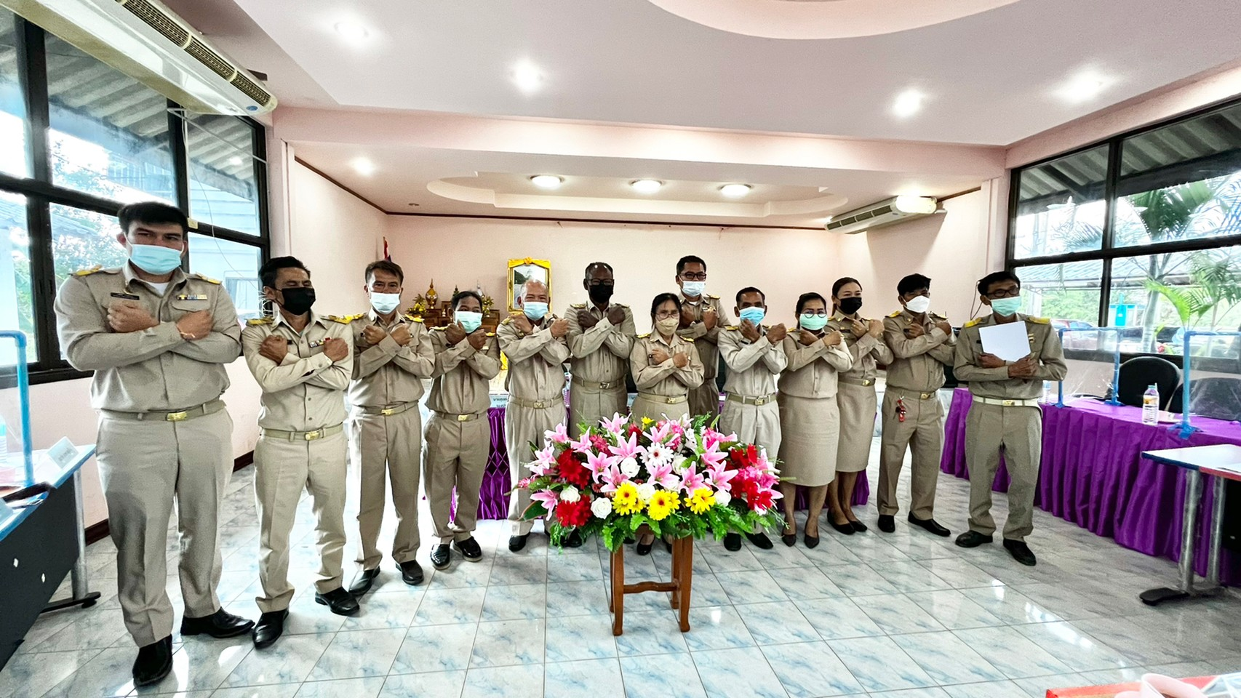

(รูปภาพประกอบ)

